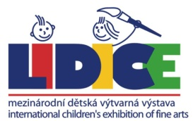 | 51. МВХПД Лидице 2023 - ИНДИВИДУАЛЬНЫЙ  ПРИГЛАШЕНИЕ НА КОНКУРС
Имя |  |  |  | Возраст
Фамилия |  |  |  | мальчик | девушка
Адрес
Регион |  | Город
Почтовый индекс |  | Страна
E-mail |  | Телефон:

51. МВХПД Лидице 2023 - ИНДИВИДУАЛЬНЫЙ
ЭТИКЕТКА ДЛЯ ОБОЗНАЧЕНИЯ РАБОТ
Имя |  |  |  | Возраст
Фамилия |  |  |  | мальчик | девушка
Название работы: |  | Техника
Адрес
Регион |  | Город
Почтовый индекс |  | Страна
E-mail |  | Телефон:

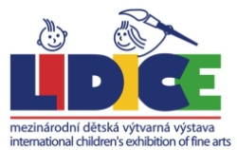 | 51. МВХПД Лидице 2023 - ИНДИВИДУАЛЬНЫЙ  БЛАНК РЭГИСТРАЦИИ – ФИЛЬМ / АНИМАЦИЯ
Имя |  |  |  |  | Возраст
Фамилия |  |  |  |  | мальчик | девушка
Название фильмa: |  | Техника съёмки |  |  | a) анимация  b) фильм - Документ
Адрес на Youtube:
Адрес
Регион |  |  | Город
Почтовый индекс |  |  | Страна
E-mail |  |  | Телефон:
Внимание - бланк регистрации для категории Фильм/Анимация
посылайте на e-mail:children@lidice-memorial.cz

